LAPORAN PENGAJUAN IDE APLIKASI

PROJECT-BASED MOBILE APPLICATION DEVELOPMENT

MakanKuy

Restaurant Information & Reservation

A. IDENTITAS KELOMPOK
Nama Kelompok: Kelompok 03
Kelas: 5IF3
Mata Kuliah: Pemrograman Mobile
Dosen Pengampu: Yasir Muin S.T., M.Kom.
Semester: 5

Anggota Kelompok
No | Nama | Nim | Role | Tanggung Jawab
1 | Demak Situmorang | 07352411085 | Project Manager | Koordinasi kelompok, requirement, use case
2 | Salwa Wahidin | 07352411149 | UI/UX Designer | User flow, wireframe, prototype
3 | Tegar Rizky Faizin Adam | 07352311030 | Mobile Developer | Flutter, UI, navigation
4 | Sukarmi Yatim & Demak | 07352411068 | Backend & Mobile Developer | REST API, authentication, database
5 | Desy Indriasty Faradaniyah | 07352411037 | QA & DevOps | Testing, Git, deployment, dokumentasi
Setiap anggota tetap wajib memahami keseluruhan sistem meskipun memiliki role utama masing-masing.

B. IDENTITAS PROJECT

1. Nama Aplikasi

MakanKuy

2. Slogan
MakanKuy: ”Jelajahi Kuliner Lokal, Tanpa Ragu”

3. Jenis Aplikasi

Mobile Restaurant Information & Reservation App

4. Platform
Android/IOS

5. Target Pengguna
- Pelanggan/calon pelanggan
- Admin/Pengelola Restaurant
- Admin sistem

6. Teknologi yang Direncanakan
Komponen | Teknologi
Mobile | Flutter
Programming Language | Dart
State Management | Provider/GetX
Backend | Laravel/ REST API
Database | MySQL
Authentication | Custom (JWT/Sanctum via REST API)
API | REST API
UI/UX | google stitch dll
Version Controls | Git & GitHub
API Testing | Postman

C. LATAR BELAKANG
Restoran-restoran kecil dan menengah saat ini sering menghadapi masalah dalam hal promosi dan pelayanan kepada pelanggan. Informasi mengenai restoran biasanya tersebar di berbagai platform berbeda — pelanggan harus membuka media sosial untuk melihat menu, aplikasi peta untuk mengetahui lokasi dan jam operasional, kemudian menghubungi restoran melalui telepon atau pesan singkat hanya untuk menanyakan ketersediaan meja. Tidak ada satu platform yang merangkum seluruh informasi tersebut secara ringkas.
Selain itu, proses reservasi meja pada umumnya masih dilakukan secara manual melalui telepon atau chat, sehingga rawan terjadi kesalahan pencatatan, pesan yang tidak terbalas, maupun pelanggan yang harus menunggu konfirmasi dalam waktu lama.
Restoran besar biasanya sudah terbantu sistem reservasi sendiri atau bermitra dengan platform besar, sementara restoran kecil-menengah yang jumlahnya jauh lebih banyak umumnya belum memiliki akses terhadap sistem semacam itu karena keterbatasan biaya dan sumber daya teknis.
Berdasarkan permasalahan tersebut, kelompok kami mengusulkan pengembangan aplikasi MakanKuy, aplikasi mobile yang menyatukan seluruh informasi penting restoran dalam satu halaman, sekaligus menyediakan fitur reservasi digital langsung dari perangkat mobile.

D. IDENTIFIKASI MASALAH
1. Bagaimana menyediakan satu platform yang merangkum informasi restoran secara lengkap dalam satu halaman?
2. Bagaimana membantu pengguna menemukan restoran kecil dan menengah yang belum banyak dikenal?
3. Bagaimana pengguna dapat mengetahui jarak restoran dari lokasi mereka saat ini secara cepat?
4. Bagaimana menyediakan proses reservasi meja yang lebih praktis dibandingkan cara manual?
5. Bagaimana pengguna dapat melihat menu populer restoran sebelum datang, lengkap dengan foto dan harga?
6. Bagaimana pengelola restoran dapat mengelola data menu dan reservasi secara efisien melalui sistem backend sendiri?

E. SOLUSI YANG DITAWARKAN
Kelompok kami mengusulkan aplikasi MakanKuy, sebuah aplikasi mobile yang menyediakan:
1. Halaman daftar restoran (Home) dengan pencarian dan filter
2. Halaman detail restoran (informasi, rating, kategori, alamat)
3. Statistik cepat: jarak, jam buka, harga rata-rata
4. Menu populer lengkap dengan gambar dan harga
5. Fitur reservasi meja langsung dari aplikasi, tersimpan di database MySQL melalui REST API
6. Riwayat dan status reservasi
7. Fitur berbagi (share) informasi restoran
8. Panel admin untuk kelola menu dan konfirmasi reservasi, terhubung ke REST API yang sama

F. TUJUAN PROJECT
Tujuan pengembangan aplikasi MakanKuy adalah:
1. Membuat aplikasi informasi dan reservasi restoran berbasis mobile.
2. Memudahkan pengguna menemukan restoran kecil dan menengah.
3. Menyediakan proses reservasi yang praktis tanpa menghubungi restoran secara manual.
4. Menerapkan konsep pemrograman mobile (Column, Row, Stack, dan lainnya).
5. Membangun REST API sendiri (Laravel) sebagai backend aplikasi.
6. Merancang dan mengimplementasikan database MySQL untuk menyimpan data restoran, menu, dan reservasi.
7. Menerapkan sistem autentikasi (register/login) melalui REST API.
8. Menerapkan state management pada Flutter.
9. Menerapkan version control menggunakan Git.
10. Menghasilkan aplikasi mobile yang dapat dijalankan pada Android.

G. TARGET PENGGUNA
MakanKuy memiliki tiga jenis pengguna utama.
1 Customer
customer dapat:
- registrasi/login
- melihat daftar & detail restoran
- mencari/filter
- melihat menu populer
- reservasi meja
- melihat riwayat reservasi
- share info restoran
- kelola profil.
2. Admin Restoran
Admin Restoran dapat:
- login
- kelola data restoran
- kelola menu (CRUD)
- lihat & konfirmasi reservasi
- lihat statistik reservasi.
3. Administrator
Administrator dapat:
- Mengelola seluruh pengguna (customer & admin restoran)
- Mengelola kategori masakan secara terpusat
- Menyetujui atau menolak pendaftaran restoran baru
- Melihat seluruh transaksi/reservasi lintas restoran
- Memantau aktivitas sistem secara keseluruhan

H. FITUR APLIKASI

1. Authentication
- Register
- Login
- Logout

2. Restauran
- Daftar restoran
- pencarian
- filter
- detail restoran
- statistik (jarak/jam buka/harga)
- deskripsi expand/collapse.

3. Menu
- Menu populer
- detail menu
- kategori menu

4. Reservasi
- Form reservasi
- konfirmasi
- riwayat
- status (Pending → Confirmed → Completed/Cancelled).

5. Share
- Berbagi info restaurant

6. Admin
- kelola menu
- kelola Reservasi
- dashboard statistik
7. Administrator
- Approval pendaftaran restoran baru
- Kelola kategori masakan
- Kelola akun pengguna (blokir/aktifkan)
- Monitoring seluruh reservasi lintas restoran

I. USER FLOW

Alur utama, ketiga target pengguna:
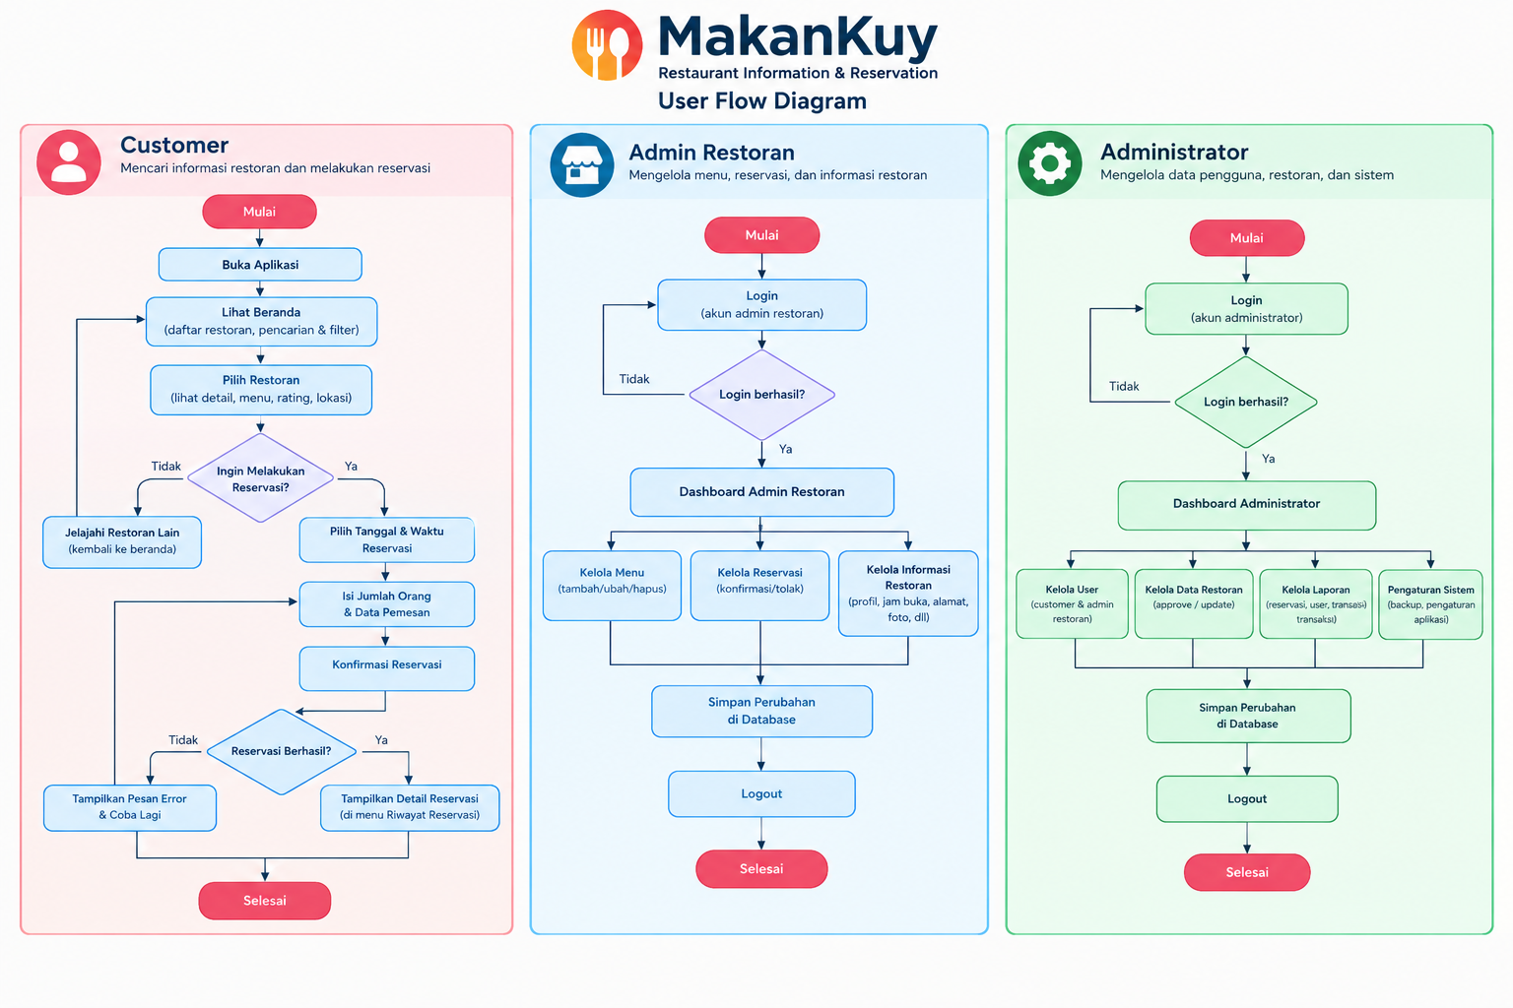

J. GAMBARAN UI/UX
Kelompok akan membuat desain UI/UX menggunakan Google Stitch.
Halaman yang direncanakan:
· Splash Screen
· Login
· Register
· Home
· Pencarian & Filter
· Detail Restoran
· Detail Menu
· Form Reservasi
· Riwayat Reservasi
· Profile
· Admin Dashboard
· Admin Kelola Menu
· Admin Kelola Reservasi.
Prototype awal halaman Detail Restoran sudah dikembangkan menggunakan Flutter (AppBar+share, gambar fullwidth, info utama, statistik, deskripsi, menu populer, tombol reservasi).
Contoh Konsep Home
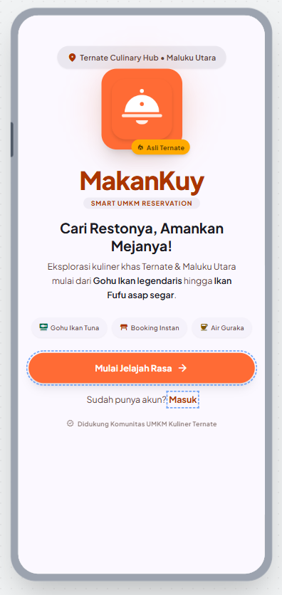  1. Splash Screen | 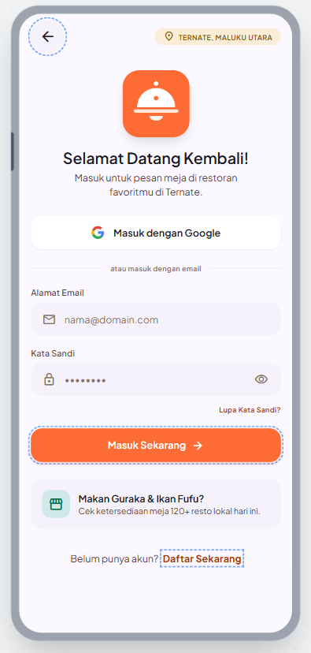  2. Login  Customer | 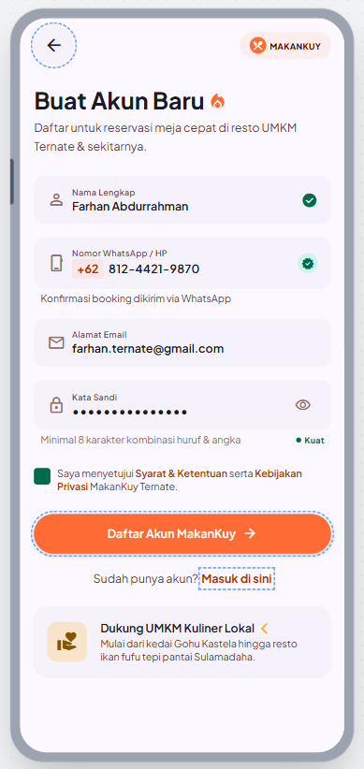  3. Register
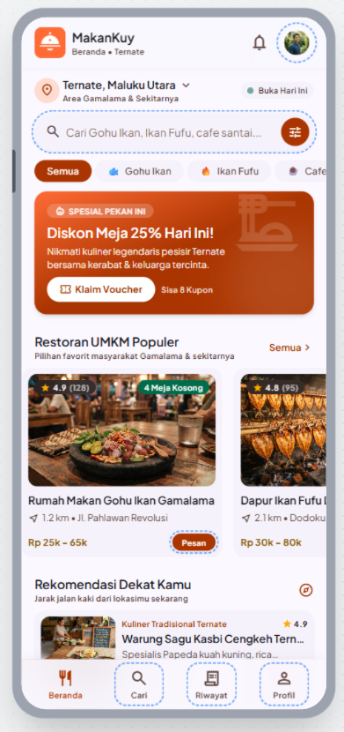  4. Home Screen | 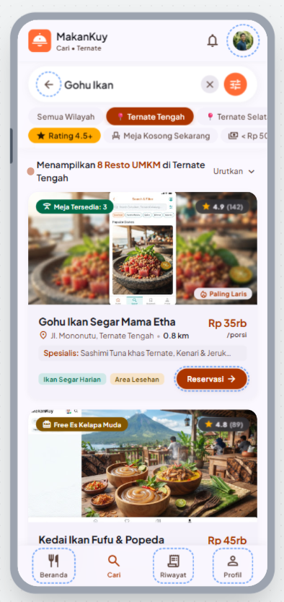  5. Pencarian & Filter | 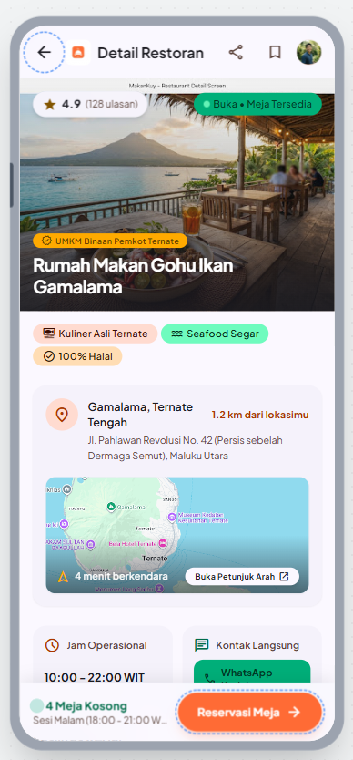  6. Detail Restoran
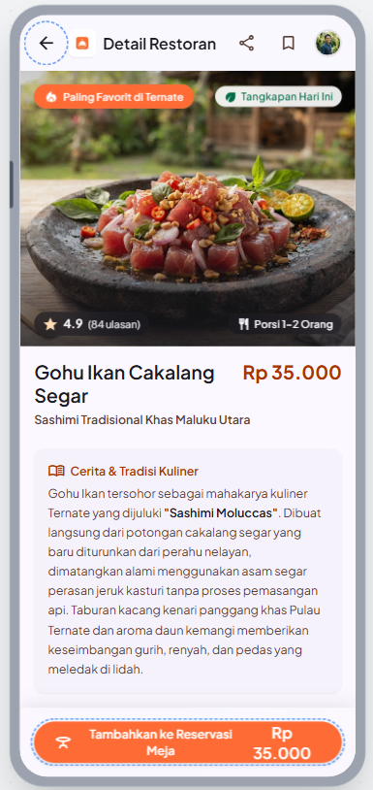  7. Detail Menu | 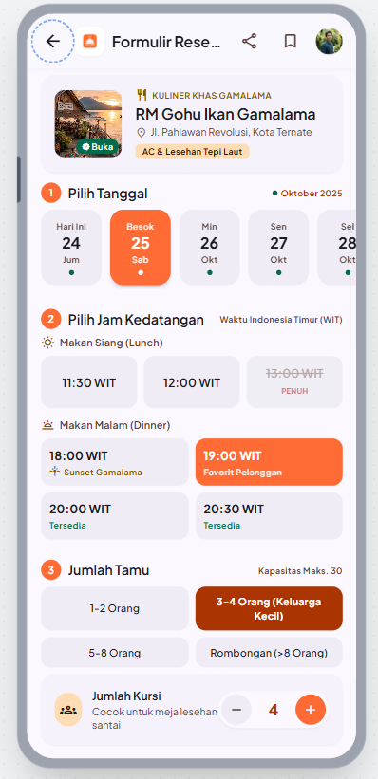  8. Form Reservasi Meja  Merchant Admin | 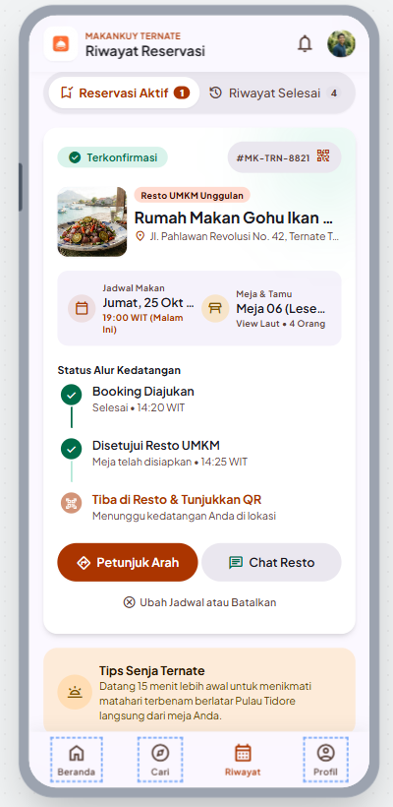  9. Bukti Konfirmasi Reservasi
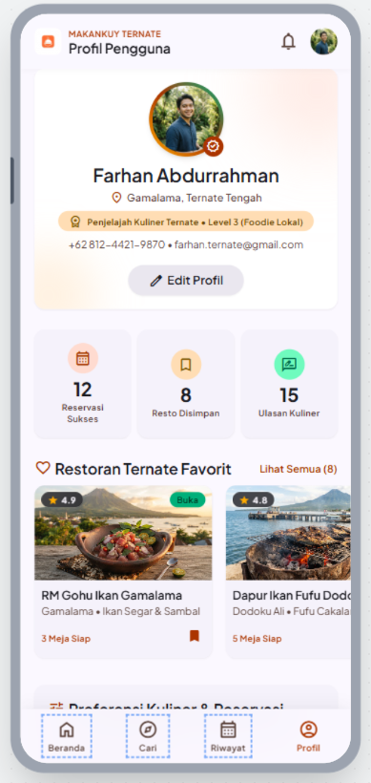  10. Profil Pengguna | 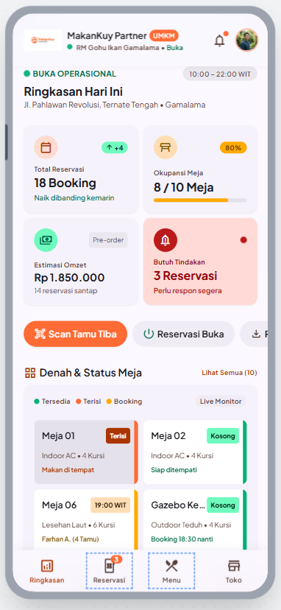  11. Dashboard Utama Restoran | 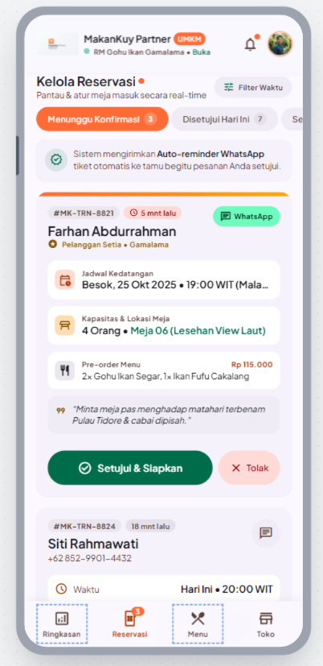  12. Kelola Katalog Menu Dapur
K. ARSITEKTUR SISTEM
Arsitektur aplikasi direncanakan menggunakan konsep pemisahan antara aplikasi mobile, API, dan database.
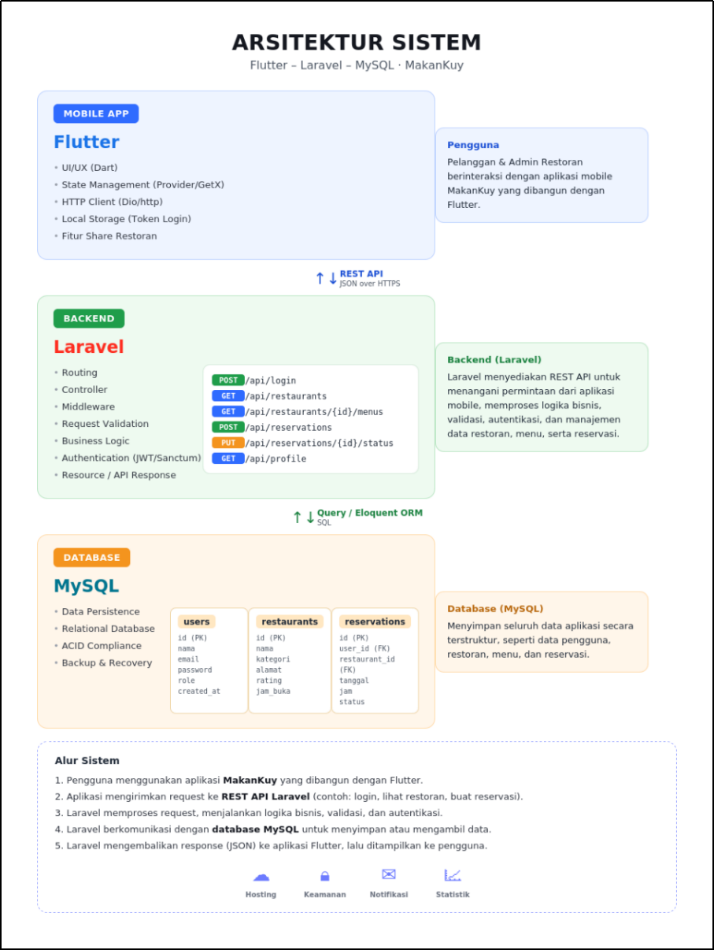

L. GAMBARAN DATABASE
Entitas utama yang direncanakan:
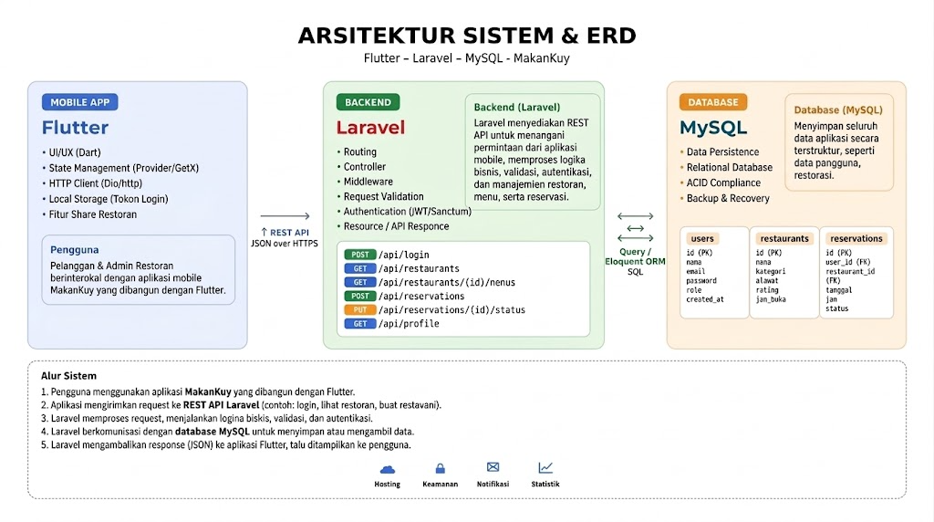
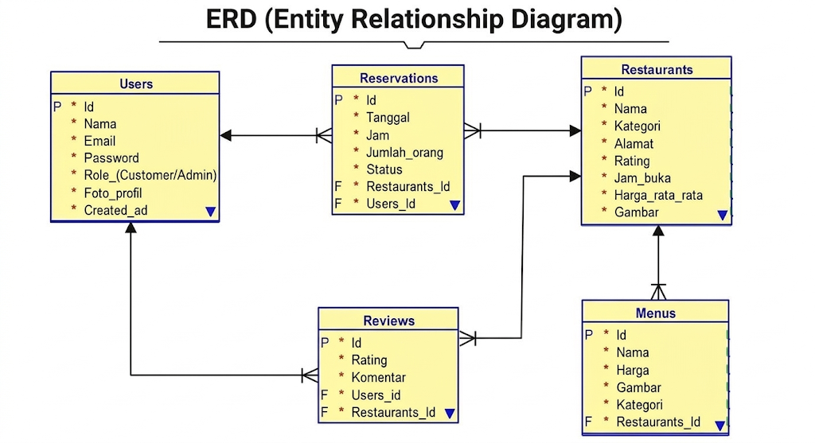

M. RENCANA API
Contoh endpoint yang akan dikembangkan:

Authentication
POST /api/register
POST /api/login
POST /api/logout
GET /api/profile
POST /api/forgot-password
POST /api/reset-password

Restoran
GET /api/restaurants?search=&kategori=&sort=
GET /api/restaurants/{id}
POST /api/restaurants (admin)
PUT /api/restaurants/{id} (admin)
DELETE /api/restaurants/{id} (admin)
PUT /api/restaurants/{id}/approve (Administrator)
PUT /api/restaurants/{id}/reject (Administrator)

Menu
GET /api/restaurants/{id}/menus
POST /api/menus (admin)
PUT /api/menus/{id} (admin)
DELETE /api/menus/{id} (admin)

Reservation
GET /api/reservations
GET /api/reservations/{id}
POST /api/reservations
PUT /api/reservations/{id}/status (admin)
DELETE /api/reservations/{id} (customer)

Rivew
GET /api/restaurants/{id}/reviews
POST /api/reviews

Category
GET /api/categories
POST /api/categories (Administrator)
PUT /api/categories/{id} (Administrator)
DELETE /api/categories/{id} (Administrator)

User MAnagement
GET /api/users (Administrator)
PUT /api/users/{id}/block (Administrator)
DELETE /api/users/{id} (Administrator)

Dasboard
GET /api/admin/dashboard (Admin Restoran)
GET /api/administrator/dashboard (Administrator)

N. PEMBAGIAN TUGAS
Anggota | Role | Modul Utama
Demak | Project Manager/  Analyst | Requirement, Use Case
Salwa | UI/UX | google stitch, design system
Tegar | Mobile Developer | Authentication, Home, Menu/restoran
Sukarmi & Demak | Backend Developer | API, database, authentication
Asty | QA/DevOps | Testing, Git, deployment, dokumentasi

Kontribusi yang diwajibkan
Setiap anggota wajib:
- Memiliki kontribusi pada repository.
- Memahami struktur project.
- Memahami fitur yang dikerjakan.
- Mampu menjelaskan kode yang dibuat.
- Mampu melakukan debugging sederhana.
- Mampu menjelaskan hubungan antara frontend, API dan database.

O. RENCANA PENGEMBANGAN
Tahap | Output
Analisis | Requirement & Use Case
Design | Wireframe & Prototype (Figma)
Architecture | Architecture Diagram
Database | ERD & Struktur Database MySQL
Development | Flutter Application
Backend | REST API (Laravel)
Integration | Mobile + API
Testing | Test Case (Functional & Negative Testing)
Deployment | APK
Documentation | README & User Manual

P. TIMELINE PROJECT
Minggu | Kegiatan
1 | Pembentukan kelompok
2 | Ide aplikasi
3 | Penyusunan proposal
4 | Presentasi & approval
5 | Requirement analysis
6 | UI/UX
7 | Architecture & database
8 | Setup project & Git
9 | Authentication
10 | Deatil Menu/Restoran
11 | Reservasi
12 | API integration
13 | Testing
14 | Bug fixing
15 | Deployment & documentation
16 | Final presentation & defense

Q. RISIKO PROJECT
Beberapa risiko yang mungkin terjadi:
Risiko | Solusi
Anggota tidak aktif | Pembagian tugas & monitoring Git
API bermasalah | Testing menggunakan Postman
Konflik kode | Git branch
Project terlambat | Milestone mingguan
Fitur terlalu kompleks | Prioritas MVP
Kesulitan integrasi | Integrasi dilakukan bertahap

R. MINIMUM VIABLE PRODUCT (MVP)
Aplikasi minimal harus memiliki:
- Register & Login
- Home (daftar restoran)
- Detail Restoran
- Menu Populer
- Reservasi Meja
- Riwayat Reservasi
- Profile
- REST API
- Database (MySQL)
- CRUD
- Authentication
- State Management
Fitur tambahan dapat dikembangkan setelah seluruh fitur MVP selesai.

S. RENCANA PENGUJIAN
Pengujian akan dilakukan menggunakan metode functional testing.
Contoh:
No | Fitur | Skenario | Expected Result
1 | Register | Data valid | Akun berhasil dibuat
2 | Login | Email & password benar | Login berhasil, token diterima
3 | Login | Password salah | Muncul pesan error
4 | Home | Membuka daftar restoran | Daftar restoran tampil dari API
5 | Search Restoran | Input kata kunci valid | Hasil pencarian sesuai kata kunci
6 | Detail Restoran | Membuka salah satu restoran | Detail restoran & menu tampil
7 | Reservasi | Data valid (tanggal, jam, jumlah orang) | Reservasi berhasil dibuat dengan status "pending"
8 | Reservasi | Tanggal kosong | Muncul pesan error validasi
9 | Riwayat Reservasi | Membuka riwayat | Daftar reservasi milik user tampil
10 | Admin — Konfirmasi Reservasi | Admin ubah status | Status reservasi berubah jadi "confirmed"
Selain functional testing, kelompok akan melakukan negative testing, seperti:
- Form register/login/reservasi dikirim kosong
- Password salah berkali-kali
- Format email tidak valid
- Internet terputus saat request API
- Server/API tidak merespons (timeout)
- Data restoran atau menu kosong (restoran baru belum ada menu)
- Reservasi dengan tanggal yang sudah lewat

T. OUTPUT AKHIR PROJECT
Pada akhir praktikum kelompok akan menghasilkan:

1. Software
- Source code Flutter (mobile)
- Source code REST API (Laravel)
- Database MySQL (file .sql / migration)
- APK aplikasi

2. Design
● google stitch
● Wireframe
● Prototype
● Design system

3. Documentation
- Project Proposal
- Requirement Analysis & Use Case
- ERD (Gambaran Database)
- Architecture Diagram
- API Documentation (daftar endpoint)
- Test Case
- User Manual
- README

4. Repository
GitHub Repository yang berisi:
makankuy/
├── mobile/ (Flutter)
├── backend/ (Laravel)
├── database/ (migration & seeder)
├── documentation/
└── design/ (Figma export)

U. INDIKATOR KEBERHASILAN
- Project dianggap berhasil apabila:
- Aplikasi dapat dijalankan pada perangkat Android.
- User dapat melakukan register dan login.
- User dapat melihat daftar dan detail restoran.
- User dapat mencari dan memfilter restoran.
- User dapat melihat menu populer restoran.
- User dapat melakukan reservasi meja.
- Reservasi tersimpan dan dapat dilihat riwayatnya.
- Admin dapat mengelola data restoran dan menu.
- Admin dapat mengonfirmasi/menolak reservasi.
- Data tersimpan dengan baik di database MySQL melalui REST API.
- Aplikasi memiliki penanganan error (error handling) yang jelas.
- Project dikelola menggunakan Git dengan riwayat commit yang jelas.
- Tersedia dokumentasi lengkap (proposal, ERD, API docs, user manual).
- Setiap anggota memiliki kontribusi yang dapat dibuktikan di repository.
- Setiap anggota mampu menjelaskan bagian yang dikerjakan saat presentasi/sidang.

V. PERNYATAAN KELOMPOK
Kami menyatakan bahwa project MakanKuy ini akan dikembangkan sebagai project kelompok dengan pembagian tugas yang jelas sebagaimana tercantum pada bagian N. Setiap anggota bertanggung jawab terhadap modul masing-masing, namun tetap diwajibkan memahami keseluruhan sistem yang dibangun — baik dari sisi tampilan (Flutter), layanan backend (REST API/Laravel), maupun struktur data (MySQL).
Project akan dikembangkan secara bertahap sesuai milestone pada Timeline (bagian P), dan akan mengikuti arahan serta evaluasi dari dosen pengampu di setiap tahapannya.

W. PERSETUJUAN DOSEN

Status Proposal
☐ DISETUJUI
☐ DISETUJUI DENGAN REVISI
☐ DITOLAK

Catatan Dosen
......................................................................................
......................................................................................
......................................................................................

Dosen Pengampu
Nama: ....................................................
NIP/NIDN: ..............................................

Tanda Tangan:

Tanggal: ____ / ____ / ______

